并行与分布式作业

“数据冲突与重入函数”

第三次作业

姓名：黄一晨

班级：计科三班

学号：18340070

1. 问题描述

利用LLVM （C、C++）或者Soot （Java）等工具检测多线程程序中潜在的数

据竞争以及是否存在不可重入函数，给出案例程序并提交分析报告

1. 解决方案

自己设计一个多线程程序，要存在数据竞争，最直接的就是调用全局变量

1. 实验结果

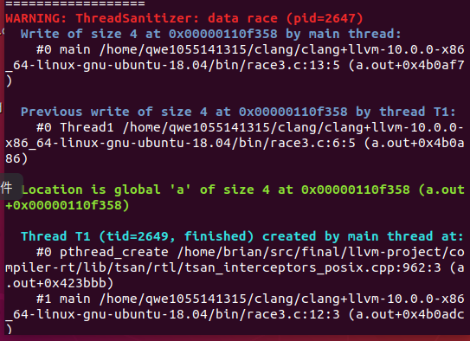

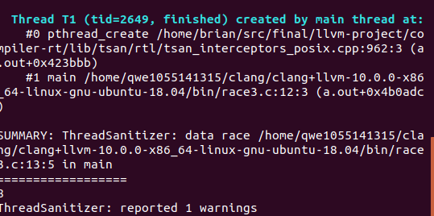

可以发现我的程序运行后存在数据冲突，并且第二张图指出了位置

1. 遇到的问题及解决方法

问题主要是在安装llvm时因为网络问题需要翻墙，可是我实在虚拟机上运行的，所以不好翻，只能用vm tools现在win下载好再复制，才安装好了，之后就按教程操作即可